97 aniversario de la muerte del Hno. Carlos de Foucauld

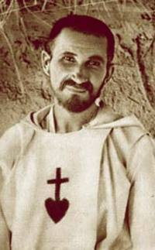

El 1º de diciembre de 1916 moría Carlos de Foucauld, asesinado en su ermita de Tamanrasset a manos de un grupo de asaltantes. Sólo 8 años después de morir, el escritor René Bazin hará conocer su figura y sus ideales. Desde entonces florecerán en todo el mundo muchas comunidades de “pequeños hermanos y hermanas” de Jesús, grupos de laicos comprometidos con su espiritualidad.

París de 1886. Aquella tarde de octubre lo encontré en la Iglesia de San Agustín. Con sus 28 años de edad, su título de vizconde, su título militar de subteniente.
Carlos de Foucauld sintió que su joven corazón bullía.
Todo su ser lo tironeaba en un pedido de renuncia y entrega.
Hasta que la frase despertó en sus labios con el sabor de lo verdadero: “Padre, me pongo en tus manos, haz de mí lo que quieras”. El Señor Jesús que nos toma en serio lo escuchó. Es más, le tomó la palabra; encontró en la sincera humildad de aquella frase una base sólida para la conversión personal de Carlos que sería una bendición para toda la Iglesia.
Comprendió que no se puede ser amigo ni testigo del carpintero crucificado, buscando los primeros puestos.
“Jesús es Amor”. El corazón lleno de amor del Maestro, será el sello distintivo que marcará toda su vida de “discípulo”.
Por eso buscó el último lugar. Y Dios lo esperó como misionero en las áridas tierras del Sahara.
Allí, siendo uno más entre las tribus musulmanas, islamitas, tuaregs, inaugura un nuevo método evangelizador y misionero, ser el “Pequeño Hermano Universal” . Sería instrumento de acogida, acompañamiento, estímulo, desde la discreción y la sinceridad del amor. Pero nunca imponer, colonizar, ni dominar. Ya que el verdadero amor es aquel que respeta la libertad y los caminos interiores del otro.
Evangelizó con su vida y ejemplo. Esa fue la manera más explícita y eficaz de transmitir la buena noticia del Señor.

